Инструкция для ЭО, ЭП, ЭВ
- Для получения учётных данных:
- Выйти на сайт дистанционного образования ПДО ВоГУ: http://do.vogu35.ru
- Пойти по ссылке: Инструкция для получения учётных данных.
- Следуйте этой инструкции: отправьте данные (ФИО, группа, факультет, номер студенческого билета/зачётной книжки) на адрес: account@vogu35.ru
Для работы с порталом ДО необходимо в вашем профиле указать адрес электронной почты и подтвердить его, перейдя по ссылке из письма, которое будет отправлено по указанному адресу.

- Для записи на курс физики:
Выйти на сайт дистанционного образования ПДО ВоГУ: http://do.vogu35.ru
- Ввести логин и пароль
- В категории курсов выбрать «Институт математики, естественных и компьютерных наук
- В под-категории выбрать кафедру физики

Выбрать «Общая физика».
- Система предложит записаться на курс. Отвечайте согласием.
- Выбрать нужный ресурс (тест, файл), ОК
- При выполнении теста: «Начать тестирование»
- Отвечаете на вопросы – следите за временем.
- Не забудьте отправить ответы.
- Следующая попытка – только через сутки. Используйте это время, чтобы подготовиться. Вопросы и даже ответы и решения есть в методичках, выложенных на сайте – см. начало страницы курса «Общая физика».
- Тест ограничен по времени – открывается после изучения данной темы и закрывается через 2-3 недели.
- В течение семестра изучается 8 тем, - тесты будут по каждой теме + входное тестирование + итоговое тестирование; всего 10 тестов.
Возможно, логин и пароль можно взять у старосты группы (староста берёт в директорате у заместителя директора; все вопросы и восстановление потерянного пароля – по ссылке:
http://do.vogu35.ru/mod/book/view.php?id=11663&chapterid=265

Просьба: если Вы обнаружили ошибки в формулировке вопроса, сообщите куратору курса Кузиной Л.А. (адрес kuzinalud@mail.ru) или на форум на сайте ДО. Помните: опечатки есть везде.
Если не открываются картинки, то
либо у Вас медленное соединение,
либо сервер перегружен,
либо нужно менять ссылку на картинку. В последнем случае куратору курса нужна информация о том, в каком вопросе был сбой, а именно: нужны первые 5-7 слов формулировки вопроса.
На сайте ДО ВоГУ имеется полезная информация, в том числе:
- Лекции – в Word, pdf и в виде презентаций
- Все методички с лабами
- Задачи для домашних заданий РГЗ (ИДЗ)
- Материалы для практических занятий: краткая теория, примеры решения задач
- Методички по решению тестовых вопросов
- Расписания, объявления и т.п.
- Рабочие программы
- Глоссарии
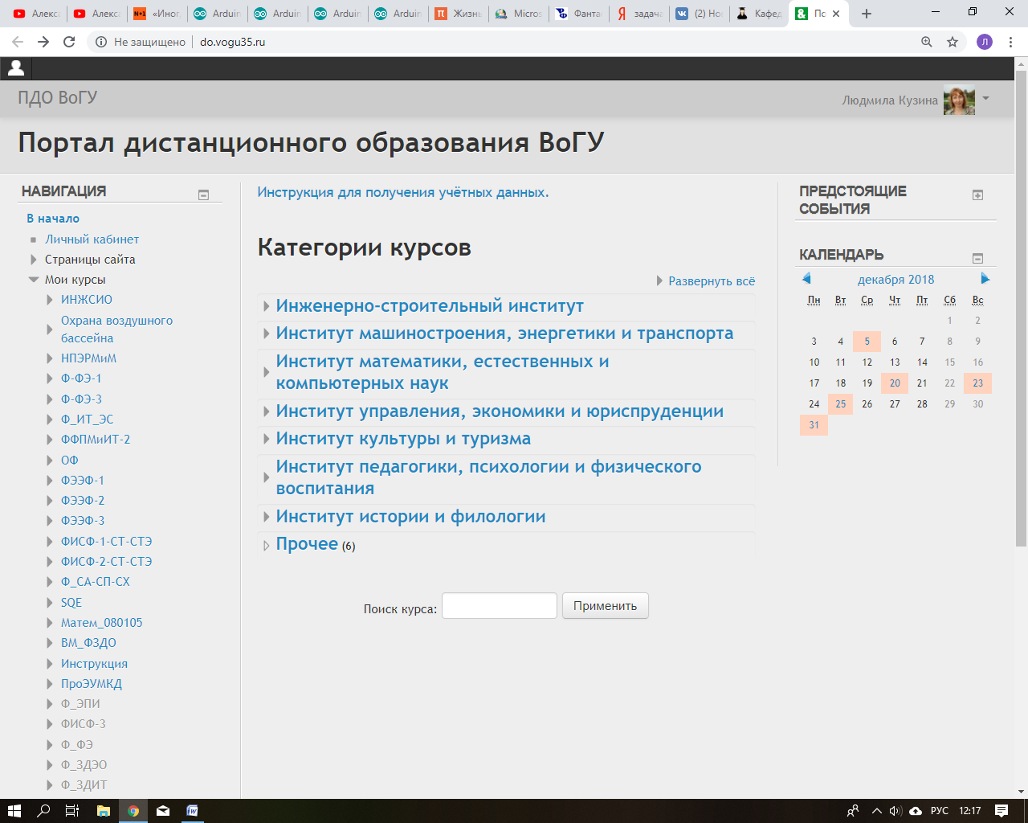
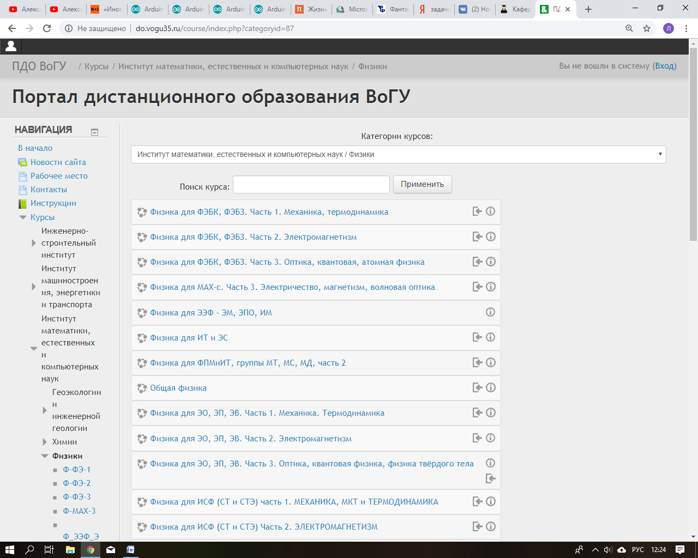

Сайт кафедры физики:
http://physics.vogu35.ru

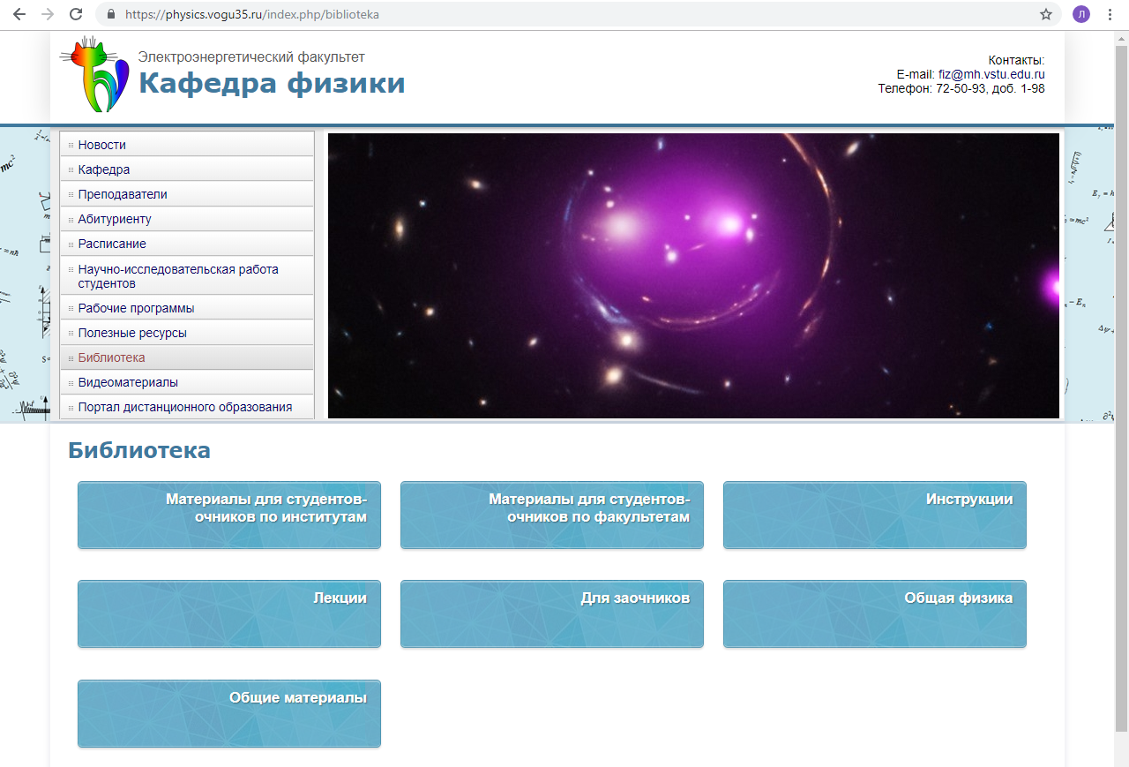

Литература

Учебники:
- Калашников, Н.П. Основы физики: учебник для техн. специальностей вузов: [в 2 т.]. Т.1 / Н.П.Калашников, М.А.Смондырев. - 2-е изд., перераб. – М.: Дрофа, 2003. – 398 с.
- Калашников, Н.П. Основы физики: учебник для техн. специальностей вузов: [в 2 т.]. Т.2 / Н.П.Калашников, М.А.Смондырев. - 2-е изд., перераб. – М.: Дрофа, 2004. – 431 с.
- Трофимова, Т. И. Курс физики : учеб. пособие для инженер.-техн. специальностей вузов / Т. И. Трофимова . - 18-е изд., стер. - Москва : Academia, 2010 . – 557 с.

Задачники
- Меледин, Г. В. Физика в задачах: Экзаменационные задачи с решениями: учеб. пособие. – 2-е изд., перераб. и доп. – Москва : Наука, 1990. – 272 с.
- Волькенштейн, В. С. Сборник задач по общему курсу физики : для техн. вузов / В. С. Волькенштейн . - Изд. 3-е, испр. и доп. . - Санкт-Петербург : Книж. мир, 2008 . - 327 с.

Лекции
1. Курс лекций по общей физике (основы физики): [учебное пособие] / [сост. А.В. Андреева, Л.А. Кузина ]. - Вологда: ВоГУ, 2014. - 100 с. [режим доступа]: http://www.library.vstu.edu.ru/biblio/andreeva/book10/2014_andreeva_fisika.pdf

Практика:
2. Общая физика (основы физики): [учебное пособие для практических занятий по курсу «Основы физики» для студентов технических специальностей и направлений подготовки] / [сост. Л.А.Кузина, О.Ю.Штрекерт]. - Вологда: ВоГУ, 2016. - 105 с. [режим доступа]: http://www.library.vstu.edu.ru/biblio/kuzina/book16/2016_kuzina_ob_fis.pdf

РГЗ:
3. Общая физика (основы физики): [учебное пособие для самостоятельной работы и индивидуальные домашние задания для студентов технических специальностей и направлений подготовки] / [сост.: А. В. Андреева, Кузина Л. А., Штрекерт О.Ю.]. - Вологда: ВоГУ, 2014. - 130 с. [режим доступа]:
http://www.library.vstu.edu.ru/biblio/andreeva/book11/2014_andreeva_of.pdf

